*Федеральное государственное бюджетное образовательное учреждение* *высшего образования*

|  |  |
| --- | --- |
|  | ***«Московский государственный технический университет  имени Н.Э. Баумана»***  ***(национальный исследовательский университет)***  ***(МГТУ им. Н.Э. Баумана)*** |

ФАКУЛЬТЕТ ____ИНФОРМАТИКА И СИСТЕМЫ УПРАВЛЕНИЯ________

КАФЕДРА ______Компьютерные Системы и сети (ИУ6)___________

**Отчет**

**по домашней работе № 1**

**Название домашней работы: Вычисления. Погрешности вычислений. Программирование разветвляющегося вычислительного процесса. Программирование циклического процесса. Типы циклов.**

**Дисциплина: Основы программирования**

Студент гр. ИУ6-12Б  **__________________ А. П. Плютто**



(Подпись, дата) (И.О. Фамилия)



Преподаватель  **__________________ О. А. Веселовская**

(Подпись, дата) (И.О. Фамилия)

Москва, 2022

Часть 1

**Задание 1**

1. Я создал новый проект в отдельной папке и ввел программу.
2. Выполнил оценку относительной и абсолютной погрешности представления числа 1 и вычислений над числами типа real.

Абсолютная погрешность = 1.0000000000012632 - 1 = 0,0000000000012632

Относительная погрешность=0.0000000000012632/1 = 0,0000000000012632 = 0.00 %

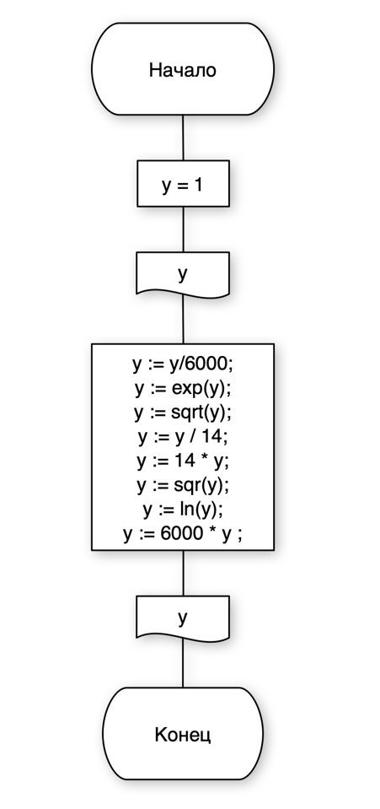

Program DZ1_1;

{$APPTYPE CONSOLE}

Uses

SysUtils;

Var

y: real;

Begin

y := 1;

WriteLn('До преобразований y=',y:20:16);

y := y/6000;

y := exp(y);

y := sqrt(y);

y := y / 14;

y := 14 * y;

y := sqr(y);

y := ln(y);

y := 6000 * y ;

WriteLn('После преобразований =', y:20:16);

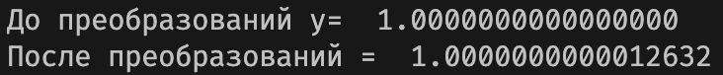End.

**Задание 2**

1) Из математики известно, что ch2x – sh2 x = 1. Разработайте программy, которая вычисляет левую часть этого равенства.

2

*Указание*. Программа должна реализовывать следующую по­сле­до­ва­тель­ность вычислений: y1=sh x, y2 =ch x, y = y22 – y12, где x, y, y1, y2 – переменные типа ***real***. Полученные значения y1, y2 и y вывести на экран, указав ширину поля вывода не менее 20 и количество дробных цифр не менее 16.

2) Последовательно вводя указанные значения аргумента и рассчитывая погрешности вычислений, заполните таблицу.

3) Измените в программе типы переменных на *Real*, *Double, Single, Comp*. Объясните полученный результат. Типы каких переменных реально влияют на точность результата и почему?

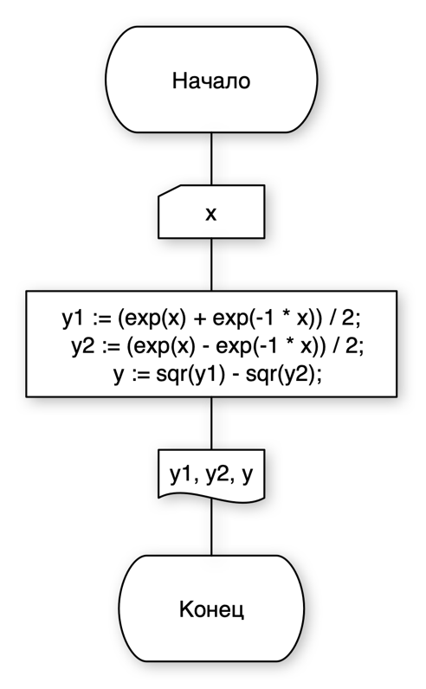

Program DZ1_2;

{$APPTYPE CONSOLE}

Uses

SysUtils;

Var

y, x, y1, y2: real;

Begin

writeln('Введите x');

readln(x);

y1 := (exp(x) + exp(-1 * x)) / 2;

y2 := (exp(x) - exp(-1 * x)) / 2;

y := sqr(y1) - sqr(y2);

write(y1:20:16, ' ', y2:20:16, ' ', y:20:16);

End.



|  |  |  |  |  |  |
| --- | --- | --- | --- | --- | --- |
| Тип Real | | | | | |
| x | y1 | y2 | y | Δ | δ |
| 5 | 74.2032105777  887523 | 74.209948524  7878476 | 1.000000000  0014677 | 0.000000  0000014677 | 0.000000000  0014677 |
| 10 | 11013.2328747  033934600 | 11013.2329201  033226100 | 0.9999999864958227 | 0.0000000135  041773 | 0.000000013  5041773 |
| 15 | 1634508.68623  59023700000 | 1634508.68623  62083000000 | 1.0001215934753418 | 0.00012159  34753418 | 0.0001215934  753418 |
| 20 | 242582597.704  8951390000000 | 242582597.704  8951390000000 | 0 | 1 | 1 |
| 25 | 36002449668.69  29398000000000 | 36002449668.6  929398000000000 | 0 | 1 | 1 |
| Тип Single | | | | | |
| x | y1 | y2 | y | Δ | δ |
| 5 | 74.2032089233  398438 | 74.2099456787  109375 | 0.9998230934143066 | 0.000176906  5856934 | 0.00017690  65856934 |
| 10 | 11013.2324218  750000000 | 11013.23339843  75000000 | 21.5102195739746094 | 20.51021957  39746094 | 20.51021957  39746094 |
| 15 | 1634508.625000  0000000000 | 1634508.6250000  000000000 | 0 | 1 | 1 |
| 20 | 242582592 | 242582592 | 0 | 1 | 1 |
| 25 | 36002451456 | 36002451456 | 0 | 1 | 1 |
| Тип Extended | | | | | |
| x | y1 | y2 | y | Δ | δ |
| 5 | 74.2032105777  887590 | 74.20994852478  78444 | 0.9999999999  999991 | 0.0000000  000000009 | 0.000000000  0000009 |
| 10 | 11013.2328747  033933800 | 11013.23292010  33231400 | 1 | 0 | 0 |
| 15 | 1634508.68623  59023700000 | 1634508.68623  62082700000 | 1.00000023841  85791 | 0.00000023  84185791 | 0.000000238  4185791 |
| 20 | 242582597.704  8951380000000 | 242582597.704  8951400000000 | 1.003906250000  0000 | 0.003906250  0000000 | 0.003906250  0000000 |
| 25 | 36002449668.69  29363000000000 | 36002449668.6  929363000000000 | 0 | 1 | 1 |
| Тип Double | | | | | |
| x | y1 | y2 | y | Δ | δ |
| 5 | 74.2032105777  887523 | 74.209948524  7878476 | 1.0000000000014677 | 0.0000000  000014677 | 0.0000000000  014677 |
| 10 | 11013.2328747  033934600 | 11013.2329201  033226100 | 0.9999999864958227 | 0.0000000  135041773 | 0.00000001  35041773 |
| 15 | 1634508.68623  59023700000 | 1634508.68623  62083000000 | 1.0001215934753418 | 0.00012159  34753418 | 0.000121593  4753418 |
| 20 | 242582597.704  8951390000000 | 242582597.704  8951390000000 | 0 | 1 | 1 |
| 25 | 36002449668.69  29398000000000 | 36002449668.6  929398000000000 | 0 | 1 | 1 |

Тип Extended подходит для малых величин, когда тип Double подходит для примерно точных вычислений в пределах от 1 до 15. Тип Single следует использовать только для вычислений, где большая погрешность роли не играет.

**Задание 3**

Разработайте программу, которая проверяет равенство sin2 x + cos2 x = 1. Убедитесь, что погрешность достаточно мала. Поясните полученный результат.

Program dz1_3;

Var sinx, cosx, y: extended;

x: integer;

Begin

For x:=0 To 100 Do

Begin

sinx := sin(x);

cosx := cos(x);

y := sqr(sinx) + sqr(cosx);

writeln(x:3, y:20:16);

End;

End.

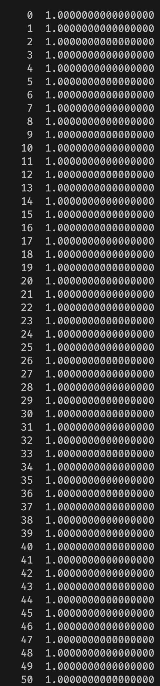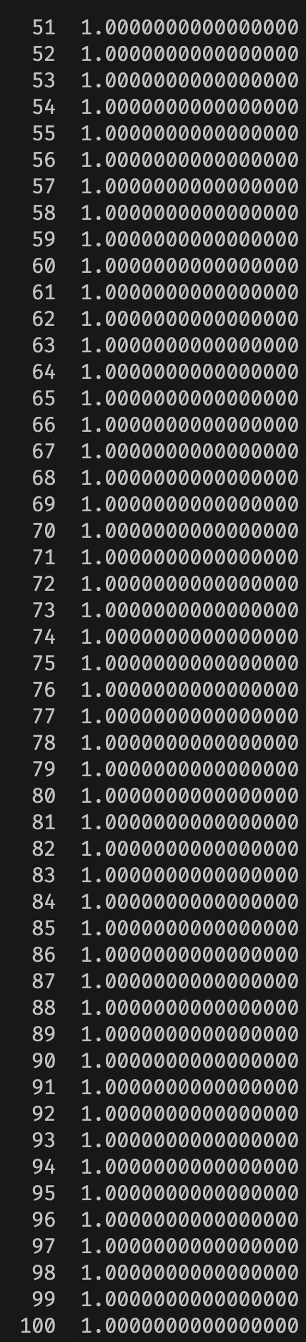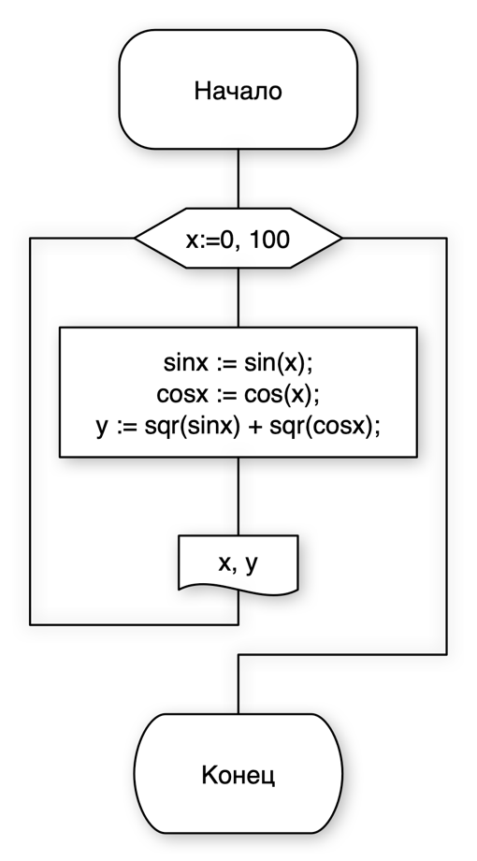

При использовании типа extended погрешность настолько мала, что ей можно пренебречь. В доказательство приведены первые 100 x и соответствующие для них y

Часть 2.

Дано действительное число x. Вычислить *f(x)*:



Протестировать все ветви алгоритма.

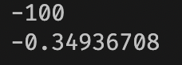Program dz1_4;

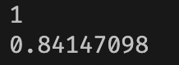Var fx, x: real;

Begin

readln(x);

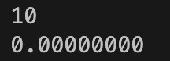 If x < -1 Then

fx := -1 / (cos(x) + 2)

Else

Begin

If x < 2 Then

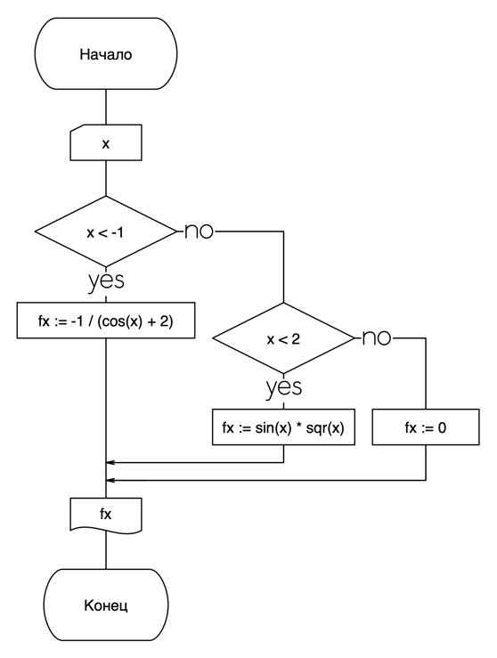 fx := sin(x) * sqr(x)

Else

fx := 0;

End;

writeln(fx:10:8);

End.

Вывод: Мной был запрограммирован разветвляющийся вычислительный процесс.

Часть 3.

Решить задачу, организовав итерационный цикл. Вычислить значение площади, ограниченной функцией y=  и осью x на отрезке [0,1] с точностью ξ, по формуле: , где n – количество отрезков разбиения, a,b – начало и конец интервала соответственно. Считать точным значением: 14/9. Значение точности вводится с клавиатуры. Проверить программу для точности ξ=10-3, 10-4 и а=0, b=1.

Определить, как изменяется число итераций при изменении точности.

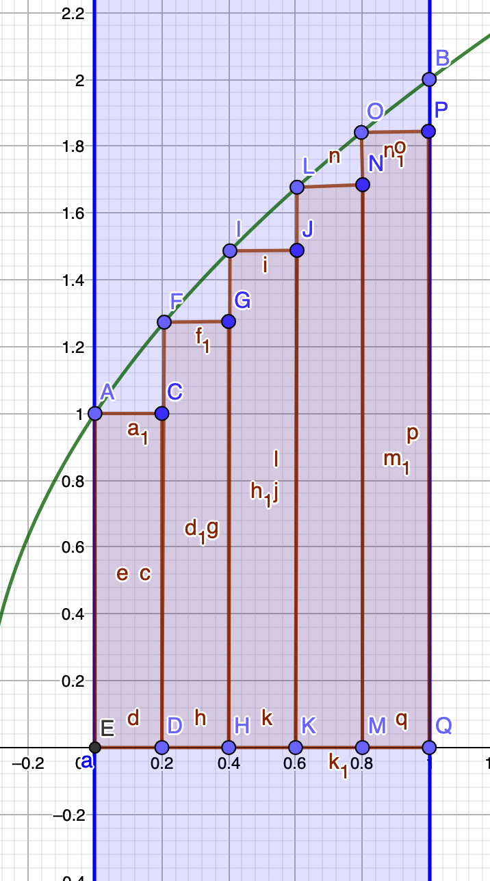 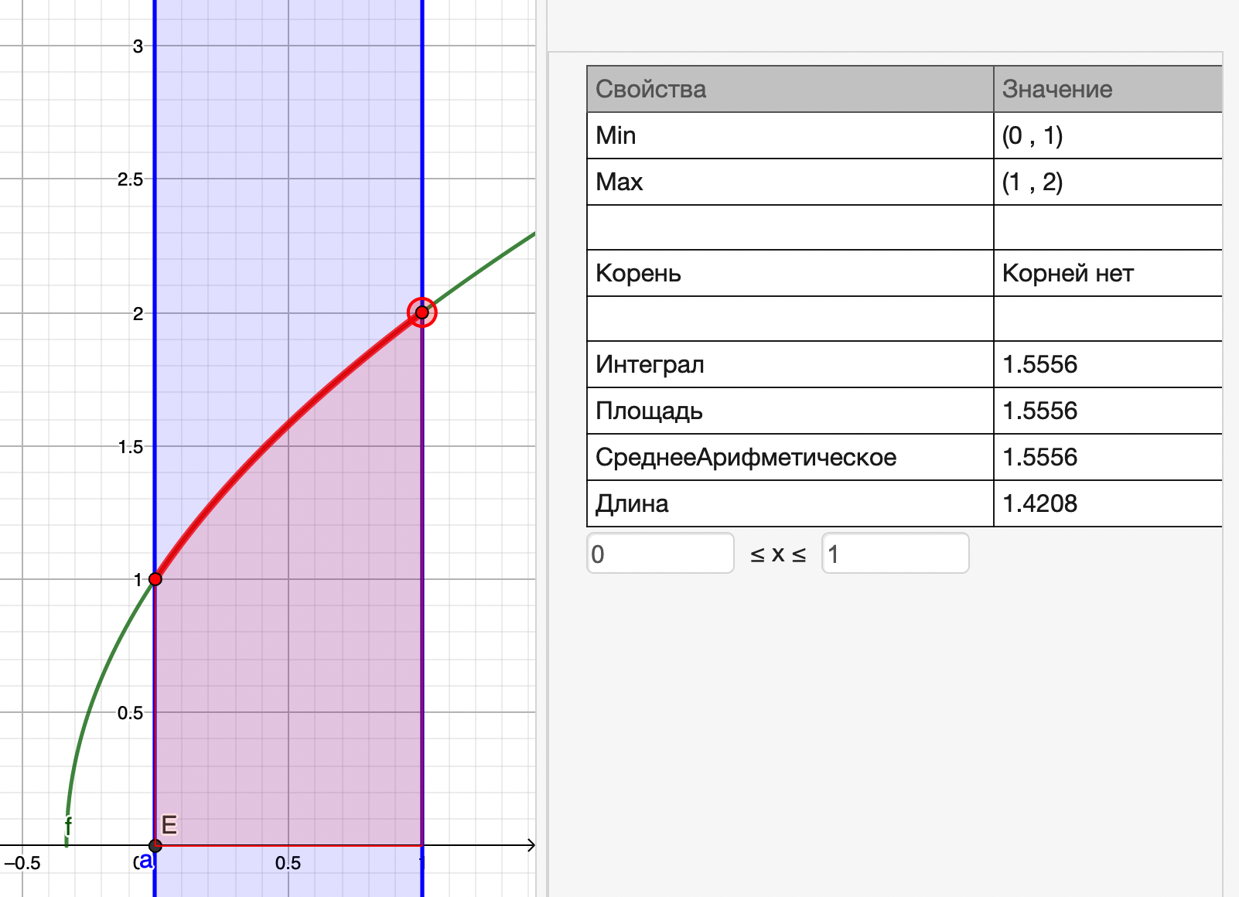

Program dz1_5;

Var fx,x,dx,s,sp,eps: real;

a, b, i, n: LongInt;

Begin

n := 1;

a := 0;

b := 1;

sp := 1000;

readln(eps);

While abs(sp-s) > eps Do

Begin

sp := s;

dx := (b - a) / n;

s := 0;

For i:=0 To n Do

s := s + dx * sqrt(1 + 3 * dx * i);

n := n + 1;

End;

Writeln(s:10:9,n:5);

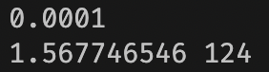End.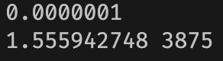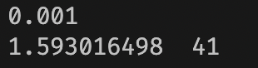

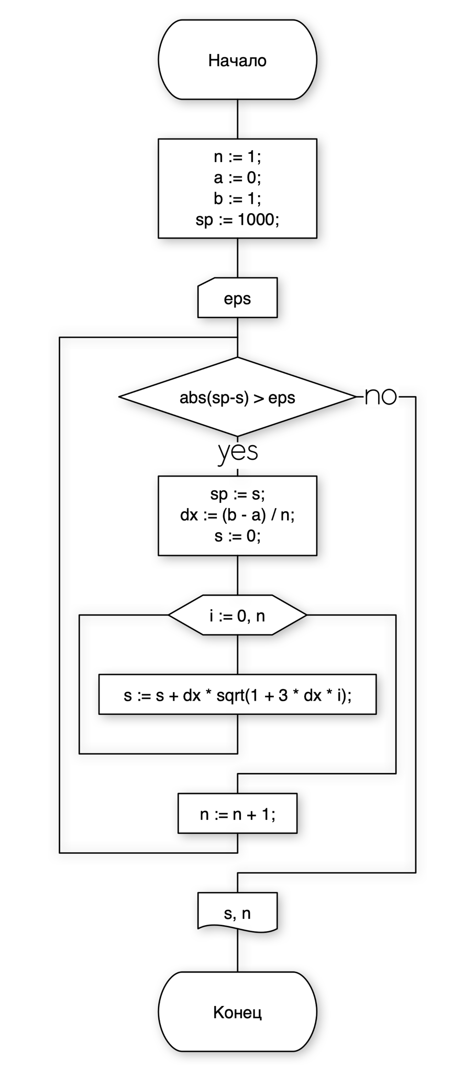

**Вывод**: Я написал код, вычисляющий площадь под графиком на данном отрезке с точностью ξ. При увеличении точности количество итераций быстро возрастает, но точность результата тоже увеличивается.